Lesbrief Activiteiten en evenementen- LOB Opdracht 3
Lesdoel
Aan het einde van de les kun je vertellen welke eigenschappen bij jou passen en welke daarvan van belang zijn bij organiseren van een activiteit of evenement.
Werktijd
1 lesuur
Beoordeling
kwaliteit en verzorging van de opdracht onvoldoende / voldoende / goed
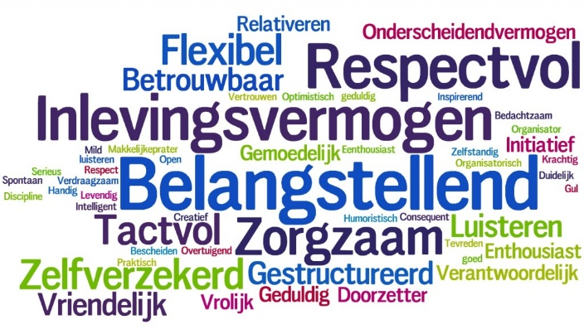

Opdracht
Kies de eigenschappen die het beste bij jou vindt passen:
Creatief | Resultaatgericht | Behulpzaam
Doorzettingsvermogen | Nauwkeurig | Flexibel
Direct | Eerlijk | Nieuwsgierig
Goed kunnen organiseren | Klantgericht | Fanatiek
Serieus | Rustig | Leiderschap
Zorgzaam | Sociaal | Energiek
Vriendelijk | Dapper | Sportief
Vrolijk | Humor | Leergierig
Zelfverzekerd | Zorgvuldig | Handig
Flexibel | Zelfstandig | Bescheiden
Prater | Samenwerken | Stressbestendig

Welke eigenschappen uit het lijstje vind je belangrijk om goed een activiteit te kunnen organiseren?
Schrijf deze eigenschappen op. Leg uit waarom.
Eigenschap 1: __________________________________________________________
Omdat ________________________________________________________________

Eigenschap 2: __________________________________________________________
Omdat ________________________________________________________________

Eigenschap 3: __________________________________________________________
Omdat ________________________________________________________________

Eigenschap 4: __________________________________________________________
Omdat ________________________________________________________________

Eigenschap 5: __________________________________________________________
Omdat ________________________________________________________________

